02/2021
PASQUA 2021
Dalla corona di spine alla corona di fiori!
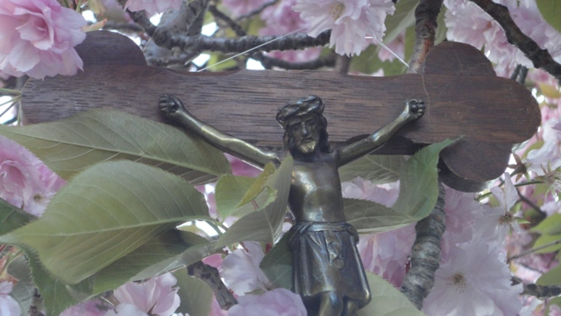

Tu ci hai redenti
con la tua croce
e la tua risurrezione:
salvaci, o Salvatore del mondo.
Marzo 2021
Settimana santa
Domenica 28 ore 11:30 Santa Messa della Domenica delle Palme.
Nessuna Processione !!!
Martedì 30 ore 10:00 ……. ore 19:00 CONFESSIONI.

Aprile 2021
Giovedì santo01 ore 18:00 Caena Domini + Adorazione.
Venerdì santo 02 ore 15:00 Passione del Nostro Signore.
Domenica 04 ore 11:30 S. Messa / Pasqua di Risurrezione
Lunedì 05 ore 11:30 S. Messa / Pasqua di Risurrezione
Domenica 11, 18, 25 ore 11:30 S. Messa.

Maggio 2021
Domenica 02, 09, 16, 30 ore 11:30 S. Messa.
Domenica 23 ore 11:30 S. Messa della Pentecoste.
Lunedì 24 ore 11:30 S. Messa della Pentecoste.

Giugno 2021
Giovedì 03 ore 11:30 S. Messa del Corpus Domini.
Domenica 06, 13, 20, 27 ore 11:30 S. Messa.

Luglio 2021
Domenica 04, 11, 18, 25 ore 11:00 S. Messa

Agosto 2021 Ferie Ferie Ferie Ferie Ferie

Settembre 2021
Domenica 12, 19, 26 ore 11:30 S. Messa.
---------------------------------------------------------------
-Ogni Venerdì – ore 19:00 - : Cammino spirituale : Adorazione, -S. Messa, -Rosario meditativo, -Lectio divina.
-L’ultimo sabato del mese: Gruppo – Donne.
-Venerdì nel tempo di Quaresima – ore 19:00 : VIA CRUCIS.

Santa Messa ogni domenica alle ore 9:45

Heilig Geist-Kirche, 71332 Waiblingen, Gänsäckerstr. 81
Marzo 2021
Domenica 21 marzo ore 9:45 S. Messa
La Settimana Santa a Waiblingen
Sabato 27 marzo ore 17:00 S. Messa Prefestiva Domenica delle Palme
Domenica d. Palme 28 ore 9:45 S. Messa
Mercoledì 31marzo ore 18:00 confessioni
Giovedì Santo 1 aprile ore 20:00 Liturgia dell’Ultima Cena
Venerdì Santo 2 aprile ore 17:00 Liturgia del Venerdì Santo
Sabato Santo 3 aprile ore 22:00 Veglia di Pasqua
Dom. di Pasqua 4 aprile ore 9:45 Santa Messa di Pasqua
Lunedì Pasqua 5 aprile ore 09:45 S. Messa
Domenica 11,18,25 apr ore 9:45 S. Messa; 11.04: Domenica della Misericordia
Maggio 2021
Domenica 2 S. Messa della Prima Comunione ore 10:30
Domenica 9,16, ore 9:45 S. Messa
Domenica 23 ore 9:45 S. Messa di Pentecoste
Domenica 30 ore 9:45 S. Messa, Domenica della SS. Trinità
Giugno 2021
Domenica 6, 13, 20, 27 ore 9:45 S. Messa
Giovedì 3 Festa del Corpus Domini –
L’orario e il luogo saranno pubblicati in tempo
Luglio 2021
Domenica 4, 11, 18, 25 ore 9:45 S. Messa S. Messa sospesa durante le ferie, riprendiamo la celebrazione della S. Messa la domenica 12 settembre
+ Corso fidanzati 2021 inizia il venerdì 7 maggio alle ore 20 a Maria Regina Fellbach.
+ Nel mese di maggio inizierà la preparazione alla Cresima.
+ La nostra Cinzia Ficarra riceverà il mandato dal vescovo “Beauftragung” come Pastoralreferentin il 3 luglio 2021 a Wasseralfingen.

Per poter partecipare alle Sante Messe si chiede un’ iscrizione telefonica al ufficio parrocchiale fino a giovedì alle ore 12:00.

Regole per partecipare alla Santa Messa:
- uso della mascherina FFP2
- mantenere la distanza di 1,5 metri
- non partecipare al canto

Aprile 2021
Venerdì 2 ore 19:00 Liturgia del Venerdì Santo
Sabato 10, 17, 24, ore 18:30 Santa Messa

Mai 2021
Sabato 1, 8, 15, 22, 29, ore 18:30 Santa Messa

Giugno 2021
Sabato 5, 12, 19, 26, ore 18:30 Santa Messa
Domenica 13, ore 18:30 Santa Messa

Luglio 2021
Sabato 3, 10,17,24 ore 18:30 Santa Messa
Domenica 4 ore 08:00 Festa della parrocchia San Giovanni
* Gruppo donne – appuntamenti: 15 aprile, 13 maggio, 10 giugno, 8 luglio
alle ore 20:00 nella sala del Centro Maria Regina;

* Iscrizioni per il Battesimo: per prenotazioni e iscrizioni rivolgersi all’ufficio di
Fellbach (Tel.: 0711/95790615)

* Iscrizioni per il Corso dei Fidanzati: rivolgersi all’ufficio di Fellbach
(Tel.: 0711/95790615) - il Corso commincera in maggio 2021

